新疆兵团第一师子第学校2020-2021学年第一学期期末考试八年级物理测试卷
（卷面分值：100分 考试时间：90分钟）
- 单项选择题（每题2分，共30分）
1.下列估测最接近实际的是（ ）
A.人平静时呼吸一次所用的时间约为9s B.人正常步行的速度约为5m/s
C.教室房间的高度约为3.5m D.正常新生儿体重约7kg
2.关于长度的测量下列叙述，不正确的是( )
A.读数时视线未与刻度尺垂直，不是误差产生的原因
B.使用刻度尺前要观察量程、分度值及零刻度线
C.在选择测量工具时，应根据实际情况选择适当的测量工具
D.多测几次求平均值、使用精密仪器和改进实验方法可以避免误差
3.下列如图描述的实验中，用来说明声音的传播需要介质的是（ ）
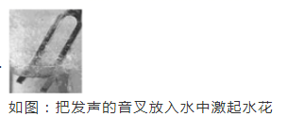
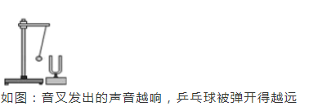
A. B.

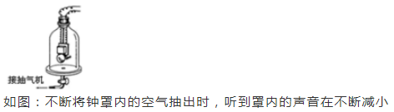
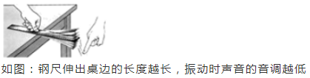
- D.

4.小明爸爸的车因红灯在路口等待，坐在车内的小明突然发觉自家的小车在向后退，其实车子并没有动，小明有这种感觉是因为他选择的参照物是（ ）
A.地面 B.旁边车道先行的公交车 C.小明爸爸 D.自家小车
5.战国时期《墨经》中记载了影子的形成、平面镜的反射等光学问题。图中的光学现象与影子的形成原理相同的是（ ）
A.雨后彩虹 B.日食现象 C.湖面倒影 D.海市蜃楼
6.2020年3月22日是第二十八个“世界水日”，水是生命之源，节约用水是每个公民的责任。关于水的物态变化及吸放热情况，下列说法正确的是（ ）
- 霜的形成是凝固现象，吸收热量 B.露的形成是液化现象，放出热量
C.冰的形成是凝华现象，吸收热量 D.雾的形成是汽化现象，放出热量
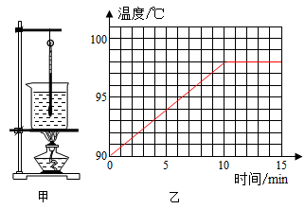
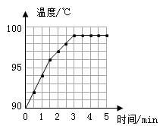
7.如图甲所示是“探究水沸腾时温度变化特点”的实验装置，图乙是根据实验数据绘制的温度随时间变化的图像，下列说法中正确的是（ ）
A.实验装置应按自上而下的顺序组装
B.水的沸点为99℃，此处环境的大气压小于标准大气压
C.水沸腾前吸热温度升高，沸腾时不吸收热量温度不变
D.实验中若只减少加热的水的质量，水将推迟时间沸腾
乙
8.英国科学家切断番茄植株的茎，用人耳倾听没有引起任何听觉。但番茄植株遭受伤害后，会发出响度很小的超声波，科学家在靠近茎的切口处放置录音机录音，然后用 的方式播放，就能听到植株受伤的“尖叫”声。
A .超小音量、超快速度 B .超小音量、超低速度
C .超大音量、超低速度 D .超大音量、超快速度
9.清晨，我们常常会看到这样的情景：透过树叶上的水珠可以观察到输液清晰的叶脉，如图所示。这一现象种水珠可以看做（ ）
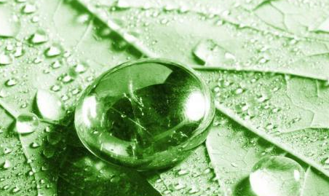
A.凸透镜，看到的是叶脉放大的虚像
B.凹透镜，看到的是叶脉放大的实像
C.凹透镜，看到的是叶脉放大的虚像
D.凸透镜，看到的是叶脉放大的实像
10.下列说法正确的是（ ）
A.根据紫外线能使荧光物质发光，可以制成紫外线夜视仪
B.暗室中用红光照射一幅绚丽多彩的油画作品，看到的画面都是红色
C.电视机的遥控器可以发出紫外线来实现对电视机的遥控
D.彩色电视机的色彩是用红、绿、蓝三种色光按不同的比例混合得到的
11.社会生活中密度用途很广，下列说法错误的是（ ）
A.农民常用一定密度的盐水进行选种
B.飞船尽可能采用强度高、密度大，性能优良的新材料制造
C.气体受热膨胀，密度变小，所以发生火灾时为了避免吸入燃烧后有毒气体，人要贴近地面爬行
D.拍摄房屋倒塌伤人的镜头时，构建房屋的道具采用泡沫塑料制作，原因是塑料的密度较小
12.在全班集体照相后，摄像师要给班长一个特写（全体同学不动），则摄影师应该（ ）
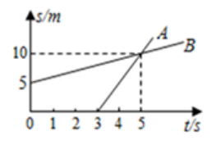
A.在照相机远离班长的同时，将镜头向前伸
B.在照相机远离班长的同时，将镜头向后缩
C.在照相机靠近班长的同时，将镜头向前伸
D.在照相机靠近班长的同时，将镜头向后缩
13.沿同一直线向东运动的物体A、B，其运动相对同一参考点O的距离s随时间t变化的图像如右图所示，以下说法正确的是（ ）
A.在3s-5s内，v_{A}<v_{B} ,5s末A、B相遇
B.t=0s时刻，A在O点，B在距离O点5m处
C.5s内，A、B的平均速度相等
D.两物体都由O点开始运动，但物体A比B迟3s运动
14.一位同学用托盘天平称物体质量，他把天平放在水平工作台上，然后对天平进行调节，由于疏忽当游码位于0.1g的位置时就调节平衡螺母，使指针对准标尺中间红线。然后把待测物体放在天平的左盘，砝码放在天平的右盘，当天平右盘中放入20g砝码2个、5g砝码1个时，天平恰好平衡，则被测物体的实际质量为（ ）
A.45.1g B.45.0g C.44.9g D.条件不足，不能确定
15.有两种密度不同的液体，取等质量或等体积混合后密度分别为ρ_{A}和ρ_{B} ，下列说法正确的是（ ）
A.ρ_{A}大于ρ_{B} B.ρ_{A}小于ρ_{B} C.ρ_{A}等于ρ_{B} D.ρ_{A}和ρ_{B}的大小无法判断
二、填空题（共26分）
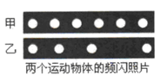
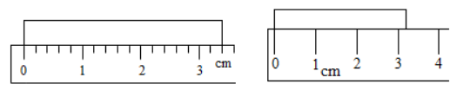
16.如图所示，同一物体置于两把刻度尺上测量，两把刻度尺测得物体的长度分别为 厘米和 厘米。说明测量所能达到的精确程度由 决定。
17.我们常用“频闪照片”研究物体的运动。如右图所示，记录了甲、乙两个运动小球每隔0.02s的不同位置。做匀速直线运动的是 球；在底片记录的时间内， 球运动快。
18.星期天，小明约小刚逛公园。在游玩时看见了一些现象，他俩从物理角度议论起了下列问题。
(1)阳光下，小明看见自己在地面上留下的影子在自己的西边，则此时是 （填“上午”“下午”）。看见公园中红色的花朵，是因为花朵 （填“反射”或“吸收”）红色光的缘故。
（2）来到湖边，小刚看到一只鸟在湖面3m的上空飞行。鸟在湖中的倒影是由于光的 形成
的 （填“实”或“虚”）像，该倒影距鸟 m，他们看到鸟的“倒影”紧贴湖底，则湖底的实际深度 （选填“大于”“等于”“小于”）3m。
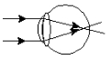
（3）正常情况下，我们的眼睛能看清远处的风景，主要是因为眼球中的晶状体会变 （填“薄”或“厚”），使像落在 上。但是小明看远处的树木时，所成像如右图所示，则小明是 眼，应戴 （凸/凹）透镜进行矫正。
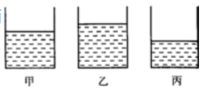
19.三只形状完全相同的烧杯，分别盛有质量相等的三种不同的液体，它们分别是水、酒精、水银（）。根据图中液面的高度判断三个烧杯中所盛的液体甲是 ，丙是 。
20.小红在探究“冰熔化时温度的变化规律”实验中发现：
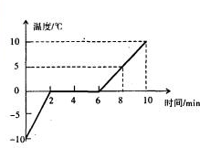
（1）10g的冰从-5℃升高到0℃，质量 10g（填“大于”“等于”“小于”）。变成水后，其体积 （填“变大”“不变”“变小”）；
- 冰的熔化图像如右图所示，由图象发现冰熔化过程用时共 分钟，熔化中冰的温度 （选填“升高”“不变”“降低”），处于 （填“固”“液”“固液共存”）态，可知冰是 （填“晶体”“非晶体”）。
21.蝙蝠通常只在夜间活动、觅食，但从来不会撞到墙壁、树上，并能以很高的精确度确认目标。
（1）原因是蝙蝠在飞行时会发出 ，这些声波碰到障碍物会被反射回来，以此判断目标的位置和距离，这说明声可以传递 ；
（2）根据蝙蝠的回声定位原理，人们发明了倒车雷达装置来确定车与障碍物之间的距离，当探头发射的超声波经0.01s接收到回波，则此时车离障碍物的距离是 米。
三、作图题（每图2分，共6分）
22.如图，一束光从空气斜射入水中，已知入射光线AO。请画出反射光线OB和折射光线OC。
23.请利用平面镜成像特点，在图中作出物体AB在平面镜中的像A′B′。
24.在图中根据给出的入射光线，画出相应的折射光线。
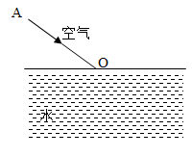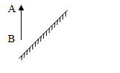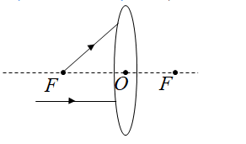

四、实验与探究题（本大题共3小题，每空2分，共28分）
25.新疆石榴的产地主要在和田、喀什等地区，四季分明、光照长、年气温和日气温均变化大，降水稀少，适宜水果生长。小丽发现她家的石榴汁多、味甜，想测一下石榴汁的密度。
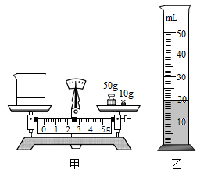
（1）将天平放在水平台上，把游码放在 处，发现指针在分度盘上的右侧，要使横梁平衡，应将平衡螺母向 （“左”或“右”）调，直至横梁平衡。
（2）实验步骤如下：
①将空烧杯放在调好的天平上，测出其质量为40g；
②在烧杯中倒入适量的石榴汁，将其放在天平左盘，在右盘内添加砝码。当放入最小的5g砝码时，天平右端下沉，接下来应进行的操作是： ，直到天平平衡。此时砝码质量及游码位置如图甲所示。则烧杯中的总质量为 g；
③将烧杯中的石榴汁倒入量筒，液面位置如图乙所示，则量筒中石榴汁的体积为 cm³;
④用上述步骤测得的数据计算出石榴汁的密度为 kg/m³。
（3）分析实验，小丽认为，在步骤③中，由于烧杯中的石榴汁有残留，会使密度的测量结果 （选填“偏大”或“偏小”）。她提出只要将（2）中的实验步骤的顺序稍作调整就能使测量结果更准确，合理的顺序应该是 。
26.小东做“探究凸透镜成像的规律”的实验：
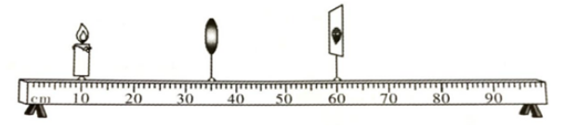
（1）实验要求将烛焰的中心、透镜的中心、光屏的中心调整在 ；
（2）小东观察到蜡烛在如图所示的位置时，可以在另一侧的光屏上观察到一个最清晰的像，则凸透镜的焦距是 cm，此时光屏上成的像应是 （填“放大”、“等大”或“缩小”）的；
（3）上述实验中，保持凸透镜的位置不变，向左移动蜡烛，若想再次在光屏上呈现清晰的像，应将光屏在光具座上向 （填“左”或“右”）移动，此时光屏上所成的像将 （填“变大”“变小”或“不变”）。
（4）若不改变器材的位置，在透镜左侧放一个眼镜，光屏要右移才能看到清晰的像，这个眼镜最有可能是 （填“近”或“远”）视眼镜。

五、计算题（本大题共2小题，每小题5分，共10分。解题时要有必要的公式和文字说明，只写出结果不得分）
27.一辆汽车在平直公路上行驶，10min内行驶了6000米，在路边的加油站停了10min加油，又以15m/s的速度匀速行驶20min。求：
（1）汽车在前10min内的平均速度；
（2）汽车在全程中的平均速度。

28.一个空心铜球的质量为890g，在铜球的空心部分注满水后总质量为990g。
（1）求这个空心铜球中铜的体积
（2）求这个空心铜球的总体积
（3）若在铜球的空心部分注满某种液体后，总质量为970g，求注入液体的密度。
（铜的密度为）

物理答案
- 单项选择题（每题2分，共30分）
CDDCB BBCAD BCBBB
二、填空题（共26分）
16. 3.40 3.3（或3.4） 分度值
17. 甲 乙
18.（1） 上午 反射 （2）反射 虚 6 大于
（3） 薄 视网膜 近视 凹透
19. 水 水银
20. （1）等于 变小 （2） 4 不变 固液共存 晶体
21.（1）超声波 信息 （2）1.7
22.23.24图略
- （1）零刻度线 左
- 取下5g砝码，向右拨动游码 62.4 20
- （1）同一高度 （2）12.5 等大 （3）左 变小 （4）近
- （1）10m/s
（2）10m/s
28.（1）100cm³
（2）200cm³
（3）0.8g/cm³ 或

